ARTESANIAS DE CUYAS AMAZONICAS

## MUESTRAS DE ARTESANIAS DE CUYAS AMAZONICAS

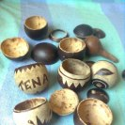 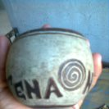

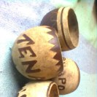 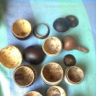

## CATALOGOS

## G:\541538_144875542346678_225909500_n.jpg G:\860170_144874362346796_487858907_o.jpg

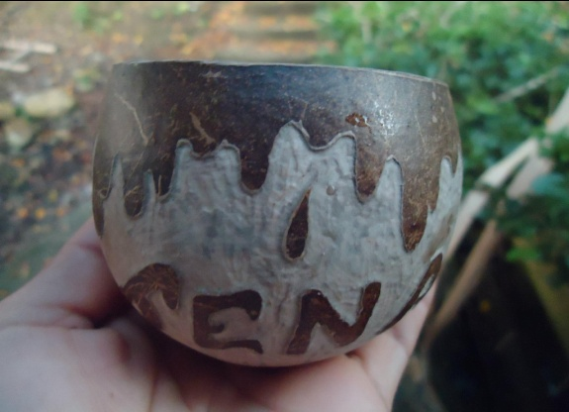 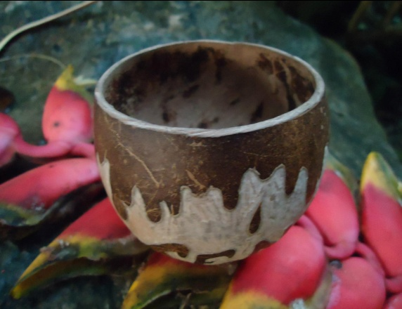

VALOR

PEQUEÑOS: 2DOLARES

GRANDES: 3.50 DOLARES